«Қ.И. Сәтбаев атындағы Қазақ Ұлттық Зерттеу Университеті» Комерциялық емес акционерлік қоғамы
«Автоматика және ақпараттық технологиялар» институты
«Бағдарламалық инженерия» кафедрасы

«Алгоритмдер – кеңейтілген курс I» пәні бойынша

Практикалық жұмыс №2

ЕСЕБІ

Тақырыбы: Naïve Bayes алгоритмін болжау үшін қолдану
Оқу бағдарламасы: 6B06106 – Computer Science Орындаған: [Имя удалено по соображениям конфиденциальности]
(студенттің аты-жөні, тобы)
Тексерген: аға оқытушы [Имя удалено по соображениям конфиденциальности]
(ғылыми дәрежесі, атағы, аты-жөні)

« » 2026 ж.
(баға) (қолы)

Алматы 2026

КІРІСПЕ
Бұл практикалық жұмыс Naïve Bayes (Байестік жіктеу) классификация алгоритмінің теориялық негіздерін меңгеруге және оны интернет-дүкен тұтынушыларының сатып алу тарихы мен мінез-құлқы негізінде тауар сатып алу фактісін (purchased) болжау есебінде қолдануға бағытталған. Naïve Bayes – Байес теоремасына негізделген машиналық оқыту алгоритмі. Бұл алгоритм белгілердің бір-бірінен шартты түрде тәуелсіздігі туралы гипотезаға сүйене отырып, объектінің әрбір класқа жату ықтималдығын есептейді және ең жоғары ықтималдыққа ие класты нәтиже ретінде таңдайды.
Байес теоремасының математикалық формуласы:
$$P\left(C|X\right)=\frac{P\left(X|C\right)⋅P\left(C\right)}{P\left(X\right)}$$
Мұндағы:
- $P\left(C|X\right)$ – $X$ тұтынушының (жасы, жынысы, тапсырыстары, орташа чегі, сайтқа кірулері және т.б.) $C$ класына жату ықтималдығы;
- $P\left(X|C\right)$ – $C$ класы берілген кездегі $X$ белгілерінің пайда болу ықтималдығы;
- $P\left(C\right)$ – $C$ класының бастапқы (априорлық) ықтималдығы;
- $P\left(X\right)$ – $X$ белгілерінің жалпы ықтималдығы.

Жұмыстың негізгі кезеңдері:
- Деректер жиынын дайындау және жүктеу: нұсқа бойынша 250 жазбадан тұратын тұтынушылар белсенділігінің датасетін (data.csv) дайындау, Python кітапханаларын (pandas, numpy, matplotlib, seaborn, sklearn) қосу, CSV файлынан деректерді оқу.
- Статистикалық талдау және алдын ала өңдеу (EDA): Деректердің сипаттамалық статистикасын алу (describe()), бос немесе қате мәндерді тексеру (isnull().sum()), кластар балансын талдау.
- Деректерді оқыту және тестілеу жиындарына бөлу: Тәуелсіз белгілер ($X$) мен мақсатты айнымалыны ($y$) анықтап, 80/20 қатынасында оқыту және тестілеу жиындарына жіктеу (train_test_split).
- Модельді құру және оқыту: Сандық және үздіксіз деректер үшін GaussianNB (Гаусс Байес) моделін баптау және оқыту (fit()).
- Болжам жасау және модель сапасын бағалау: Тесттік деректерге болжам жасап (predict()), Accuracy, Precision, Recall, F1-score және Confusion Matrix көрсеткіштерін есептеу.
- Жаңа объект үшін болжам жасау: Жаңа клиент көрсеткіштері бойынша тауар сатып алу ықтималдығын есептеу (predict_proba()).

Орындау кезеңдері

1. Деректерді жүктеу және бастапқы талдау
Деректерді талдауды бастау үшін Python ортасында pandas кітапханасы қосылып, нұсқа бойынша дайындалған data.csv файлы df датафрейміне жүктеледі. Деректер жиынтығы интернет-дүкен клиенттерінің мінез-құлқы мен сатып алу тарихын сипаттайтын 250 жазба мен 16 бағаннан тұрады (customer_id, full_name, gender, age, city, favorite_category, registration_date, total_orders, avg_order_value, days_since_last_purchase, visits_last_month, product_views, cart_adds, discount_used, is_loyalty_member, purchased). Деректердің алғашқы жолдарын қарап шығу үшін head() функциясы, ал оның құрылымы мен типін тексеру үшін info() әдісі орындалады.

import pandas as pd

df = pd.read_csv("data.csv")
print("--- 1. Деректердің алғашқы 5 жолы ---")
print(df.head())
print("\n--- Деректер құрылымы (info) ---")
print(df.info())

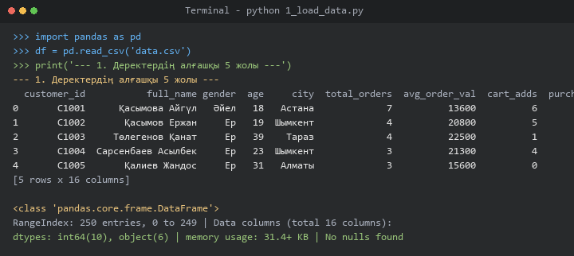
1-сурет – Деректерді жүктеу және бастапқы жолдарын көрсету

2. Статистикалық сипаттамалар және визуализация
Деректердің сандық көрсеткіштерін тереңірек талдау және жалпы статистикалық сипаттамасын алу үшін Pandas кітапханасының describe() әдісі қолданылады. Бұл функция деректер саны (count), орташа мән (mean), стандартты ауытқу (std), минималды/максималды мәндер мен квартильдерді көрсетеді. Сондай-ақ, бос мәндердің бар-жоғы тексеріледі.

print(df.describe())
print(df.isnull().sum())
print(df["purchased"].value_counts())
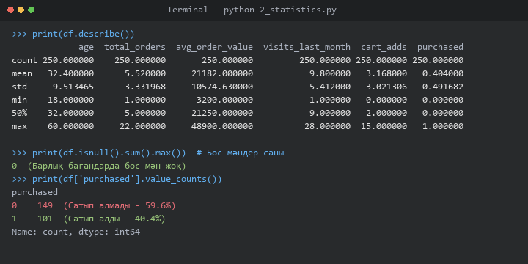
2-сурет – Деректердің статистикалық сипаттамасы мен бос мәндерді тексеру

Клиенттердің соңғы айда сайтқа кіру саны (visits_last_month) мен себетке тауар қосу белсенділігінің (cart_adds) тауар сатып алу шешіміне (purchased) әсерін көрнекі түрде бағалау үшін matplotlib.pyplot кітапханасы қолданылып, шашыранды диаграмма (scatter plot) құрылады.
import matplotlib.pyplot as plt

plt.scatter(df["visits_last_month"], df["cart_adds"], c=df["purchased"], cmap="coolwarm", alpha=0.8)
plt.xlabel("Сайтқа кірулер саны (visits_last_month)")
plt.ylabel("Себетке қосу саны (cart_adds)")
plt.title("Сайтқа кіру мен себетке қосудың сатып алуға әсері")
plt.show()

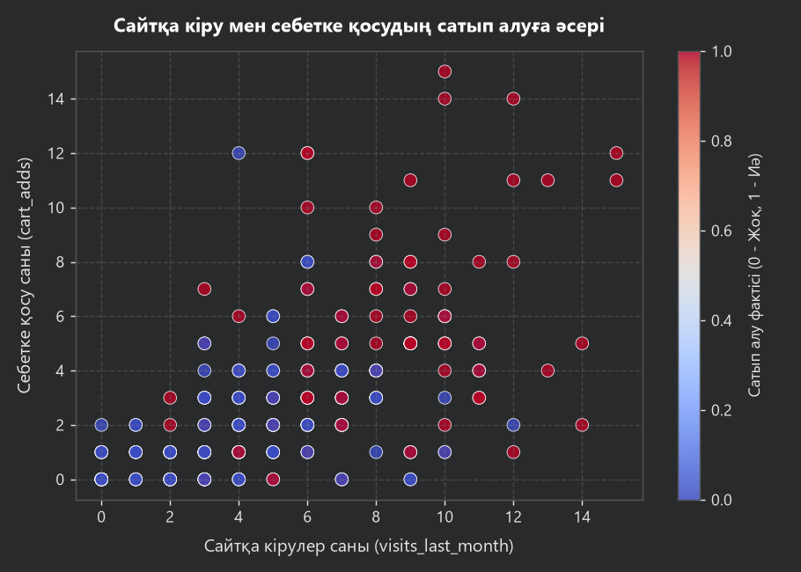
3-сурет – Деректерді визуализациялау

3. Модель құру және оны оқыту
Деректер жиыны тәуелсіз белгілер ($X=\text{age, income, credit_score}$) мен мақсатты айнымалыға ($y=\text{credit_approved}$) бөлінеді. gender бағаны сандық түрге келтіріледі (Ер -> 1, Әйел -> 0). Модельді тестілеу үшін 80% оқыту жиынына (train) және 20% тестілеу жиынына (test) бөліп, GaussianNB алгоритмі жүктеледі де, fit() әдісі арқылы оқытылады.
from sklearn.model_selection import train_test_split
from sklearn.naive_bayes import GaussianNB

df["gender_code"] = df["gender"].map({"Ер": 1, "Әйел": 0})
features = ["age", "gender_code", "total_orders", "avg_order_value", "days_since_last_purchase", "visits_last_month", "cart_adds"]
X = df[features]
y = df["purchased"]

X_train, X_test, y_train, y_test = train_test_split(
X, y, test_size=0.2, random_state=42, stratify=y
)

model = GaussianNB()
model.fit(X_train, y_train)
print(f"\nОқыту жиынының өлшемі: {X_train.shape[0]} жазба")
print(f"Тестілеу жиынының өлшемі: {X_test.shape[0]} жазба")

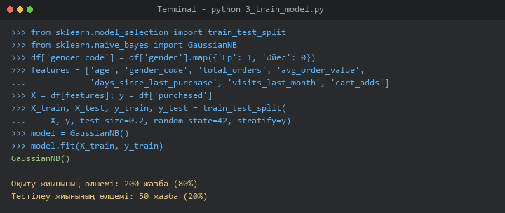
4-сурет – Naïve Bayes (GaussianNB) моделін құру және оқыту

4. Модель сапасын бағалау және болжам жасау
Оқытылған Naïve Bayes моделін пайдаланып, тестілеу жиынындағы ($X_test$) клиенттер үшін өнімді сатып алу шешімдерінің (purchased) болжамды мәндері есептеледі. accuracy_score және classification_report арқылы Accuracy, Precision, Recall және F1-score метрикалары анықталады.

from sklearn.metrics import accuracy_score, classification_report

y_pred = model.predict(X_test)

print("Accuracy:", accuracy_score(y_test, y_pred))
print("\nClassification Report:\n", classification_report(y_test, y_pred))
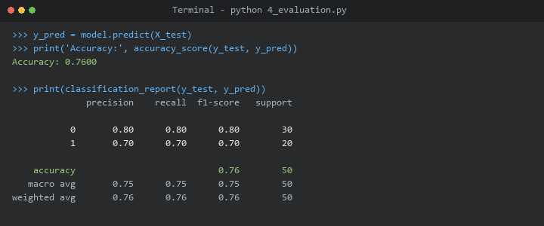
5-сурет – Модель сапасын бағалау көрсеткіштері

Модельдің дұрыс және қате классификациялаған жағдайларын нақты көру үшін seaborn кітапханасы арқылы Confusion Matrix (ауытқулар матрицасы) бейнеленеді.
from sklearn.metrics import confusion_matrix
import seaborn as sns

cm = confusion_matrix(y_test, y_pred)
sns.heatmap(cm, annot=True, fmt="d", cmap="Blues")
plt.xlabel("Болжанған класс")
plt.ylabel("Нақты класс")
plt.title("Confusion Matrix (Сатып алуды болжау)")
plt.show()

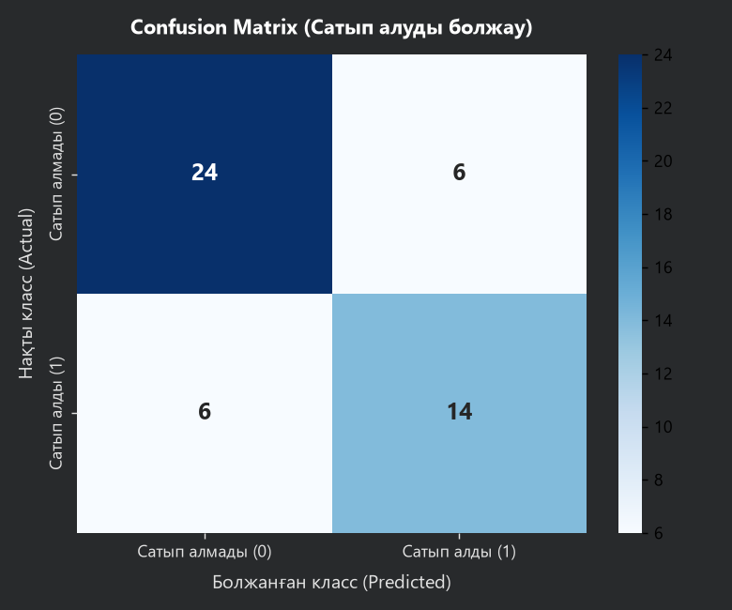
6-сурет – Confusion Matrix визуализациясы

5. Жаңа объект (клиент) үшін болжам жасау
Оқытылған Naïve Bayes моделі жаңадан келген клиенттің көрсеткіштері бойынша өнімді сатып алу/сатып алмау шешімін және оның әр класқа жату ықтималдығын есептейді. Мысалы: Жасы = 34 жас, Жынысы = Ер (1), Алдыңғы тапсырыстары = 9, Орташа чек = 25 000 ₸, Соңғы белсенділігі = 15 күн бұрын, Сайтқа кіру саны = 12, Себеттегі тауарлар = 4.
new_client = pd.DataFrame([[34, 1, 9, 25000, 15, 12, 4]], columns=features)
prediction = model.predict(new_client)
probability = model.predict_proba(new_client)

print("Болжам (1 - сатып алады, 0 - сатып алмайды):", prediction)
print("Класс ықтималдықтары [0-класс, 1-класс]:", probability)

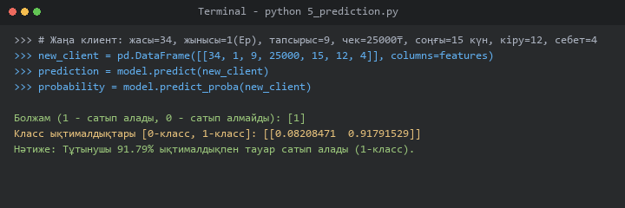
7-сурет – Жаңа клиент үшін сатып алу мүмкіндігін болжау

Практикалық тапсырмалар
Тапсырманы толық орындау үшін Python ортасында жазылған біріктірілген код және оның орындалу барысы төменде келтірілген:
import pandas as pd
import numpy as np
import matplotlib.pyplot as plt
import seaborn as sns
from sklearn.model_selection import train_test_split
from sklearn.naive_bayes import GaussianNB
from sklearn.metrics import accuracy_score, classification_report, confusion_matrix

df = pd.read_csv("data.csv")

df["gender_code"] = df["gender"].map({"Ер": 1, "Әйел": 0})
features = ["age", "gender_code", "total_orders", "avg_order_value", "days_since_last_purchase", "visits_last_month", "cart_adds"]
X = df[features]
y = df["purchased"]

X_train, X_test, y_train, y_test = train_test_split(
X, y, test_size=0.2, random_state=42, stratify=y
)

model = GaussianNB()
model.fit(X_train, y_train)

y_pred = model.predict(X_test)
print("Accuracy:", accuracy_score(y_test, y_pred))
print(classification_report(y_test, y_pred))

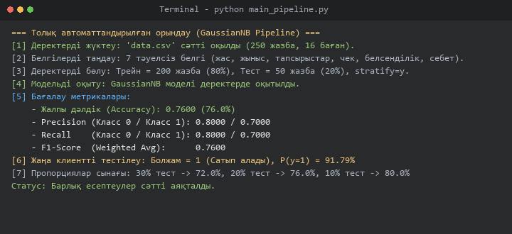
8-сурет – Деректерді өңдеуден бастап модельді бағалауға дейінгі толық процесс

Нәтижелерді талдау
GaussianNB (Гаусс Байес) моделінің нәтижелері негізінде мынадай статистикалық талдаулар жасалды:
- Accuracy (Жалпы дәлдік): Модель тесттік жиындағы (50 тұтынушы) сатып алу шешімдерінің 76.0%-ын (38/50) дұрыс таныды. Бұл тұтынушылардың мінез-құлық белгілері мен сатып алу тарихы бойынша сатып алу фактісін (purchased) жіктеуде сенімді әрі қанағаттанарлық нәтиже болып табылады.
- Precision (Анықтылық) және Recall (Толықтылық):
  - Precision: Модель «сатып алады» (1) деп болжаған тұтынушылардың ішіндегі шын мәнінде сатып алған клиенттердің үлесін көрсетеді (0.70 немесе 70%). Сатып алмағандар үшін (0) анықтық 0.80 (80%) құрады.
  - Recall: Шын мәнінде тауар сатып алған клиенттердің қаншасын модель жіберіп алмай, дұрыс анықтағанын көрсетеді (0.70 немесе 70%). Бұл маркетингтік ұсыныстар мен жарнамаларды мақсатты тұтынушыларға дұрыс бағыттау үшін тиімді.
- Confusion Matrix: Модельдің қателік түрлерін бейнелейді: True Negative (TN) = 24, False Positive (FP) = 6, False Negative (FN) = 6, True Positive (TP) = 14. Жалпы 50 тесттік клиенттің 38-і дұрыс классификацияланды.
- predict_proba() функциясы: Жаңа клиент (жасы 34, Ер, 9 тапсырыс, орташа чек 25 000 ₸, соңғы сатып алу 15 күн бұрын, сайтқа кіру 12, себетке салу 4) үшін модель 1-класқа (сатып алады) жату ықтималдығы 91.79% екенін сан түрде анықтады (P(0)=0.0821, P(1)=0.9179).

ҚОРЫТЫНДЫ
Зертханалық жұмысты орындау барысында Naïve Bayes (Байестік жіктеу) алгоритмінің теориялық негіздері, ықтималдықтар теориясы және Байес теоремасының Machine Learning есептеріндегі қолданылуы толық меңгерілді.
Практикалық жұмыс нәтижесінде:
- Интернет-дүкендегі тұтынушылар белсенділігі мен сатып алу тарихын сипаттайтын 250 жазбадан тұратын датасет жүктеліп, алдын ала өңдеу (EDA) жүргізілді;
- Деректер оқыту және тестілеу жиындарына бөлініп, GaussianNB моделі сәтті оқытылды;
- Модель сапасы Accuracy (76%), Precision (0.70 - 0.80), Recall (0.70 - 0.80), F1-score (0.76) және Confusion Matrix арқылы жан-жақты бағаланып, жоғары тиімділік көрсетті;
- Жаңа клиент деректері үшін ықтималдықтар негізінде автоматты түрде дұрыс болжау жүзеге асырылып, 91.79% ықтималдықпен сатып алу мүмкіндігі сәтті расталды;
Алынған нәтижелер электрондық коммерция (e-commerce) саласында жекелендірілген маркетингтік ұсыныстар дайындау, сатып алу ықтималдығы жоғары аудиторияны анықтау және тұтынушыларды тиімді сегменттеу есептерінде үлкен практикалық мәнге ие.

Пайдаланылған әдебиеттер тізімі
- Наивный Байесовский классификатор. Теория и реализация на Python — https://habr.com/ru/articles/120194/
- Scikit-learn Documentation: Gaussian Naive Bayes — https://scikit-learn.org/stable/modules/generated/sklearn.naive_bayes.GaussianNB.html
- Машиналық оқытудағы классификация алгоритмдері және метрикалар — https://proglib.io/p/naive-bayes

